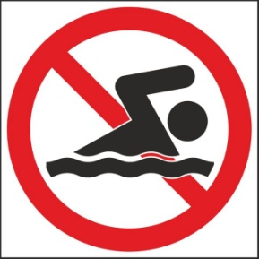 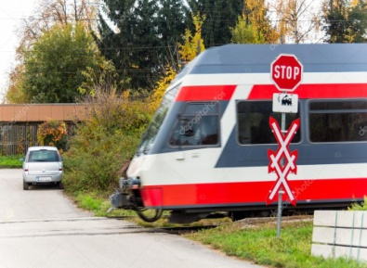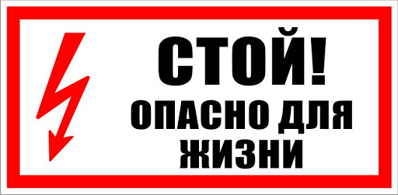 ! 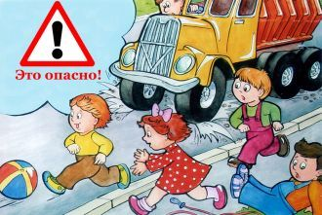

Стой! Опасно! Путь закрыт!
Уважаемые родители и наши детишки!
Предлагаем вам сегодня совместно с детьми побеседовать на тему «Стой! Опасно!» Путь закрыт!!
Поэтому детям необходимо рассказывать о разнообразных опасностях!
Предлагаю вам просмотр мультфильма вместе с ребенком
https://www.youtube.com/watch?v=WiBsxTfseuE
Предлагаем вам «Дидактические игры»
Закрепить знания о телефонах служб спасения.
"О чём говорит светофор"
Дидактическая задача:
Закреплять знание сигналов светофора и соответствующих им действий пешеходов.
Материал:
Карточки с изображением сигналов светофора (горит красный, жёлтый, зелёный), действий пешеходов.
Ход игры.
Взрослый предлагает детям показать сигнал светофора, который обозначает: "иди", "стой", "внимание". Затем показать карточки с изображением действий пешеходов на разные сигналы светофора.
Пальчиковая гимнастика «Азбука безопасности»
Дорожных правил очень много:
(сгибают и разгибают пальчики)
Раз - Внимание дорога!
(показывают указательный пальчик)
Два - сигналы светофора,
(показывают указательный и средний пальчик)
Три – смотри дорожный знак,
(показывают указательный, средний и безымянный)
А четыре – «переход».
(добавляют к поднятым пальцам мизинчик)
Правила все надо знать
И всегда их выполнять.
(легкие хлопки в ладоши в такт словам.)
Уважаемые родители, объясните детям, что розетки – это опасно.
Ток живет в розетке важный, он зазнайка, он силён. Помогает нам по дому, но чужих не любит он. Ты не лезь к нему в розетку, может сильно укусить, или даже разозлиться и весь дом тебе спалить.

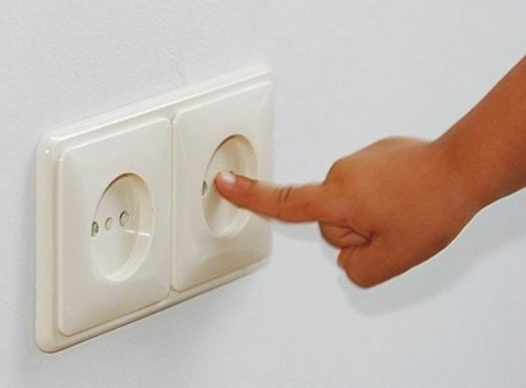

Разные в доме есть у нас приборы. Они нас греют и готовят нам еду. Но трогать детям их не надо, чтоб не накликать в дом беду. Обогреватель не игрушка, его не трогай никогда, а то пожар придет и будет у вас беда-беда-беда.

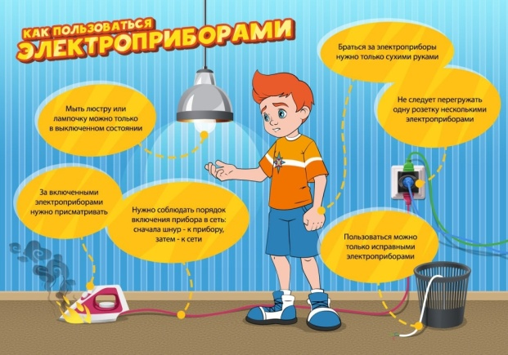

Лекарства никогда сам не ешь. Лекарства есть нельзя, даже если они вкусные – это очень опасно. Любое лекарство может отравить и даже убить, если его съесть очень много.
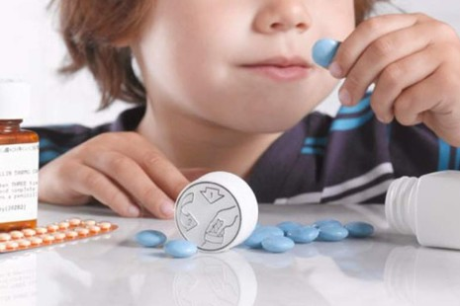

Опасно! Идёт стройка на строительной площадке. Стройка – опасное место. Детям заходить на территорию стройки запрещено.
. 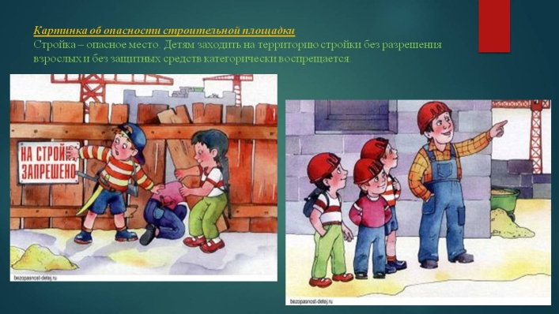

Прочитать совместно с детьми стихи о безопасности:

Не трогайте незнакомые предметы
Если вы вдруг увидали
Незнакомый вам предмет,
Если близко подбежали,
Отойдите, мой совет.
Это может быть взрывчатка,
Даже бомба может быть,
Нужно сразу вам, ребятки,
По ноль два скорей звонить!

Пусть полиция приедет,
Разберётся, что к чему,
Все забытые предметы,
Страшно трогать самому!

Не подходи к незнакомым животным
Вы запомните, ребятки,
Что гуляя на площадке,
Кошек и собак, друзья,
Трогать вам никак нельзя!
Злой собака может быть,
Может больно укусить,
Может куртку изорвать
Громко лаять, испугать!
Кошек любят все детишки,
И девчонки, и мальчишки,
Гладить кошек во дворе,
Не безопасно детворе.
Кошка может быть больна,
Исцарапает она,
Сделают уколы вам,
И большим, и малышам!
Поскорей запоминайте:
Со зверьками не играйте!
Гладь животных только дома
Или подойди к знакомым!
ПОСЛОВИЦЫ И ПОГОВОРКИ по ОБЖ
- Осторожность – не трусость.
- Не бойся, но опасайся.
- Плачем горю не поможешь.
- Не доглядишь оком – заплатишь боком.
- В детстве не научишься – всю жизнь намучишься.
- С огнем не шути, ветру не верь.
- Чем оплошал, за то и отвечать.

Родители и детишки, хочется вам предложить нарисовать свои знаки, которые предупреждают опасность. Будем ждать от вас работ.
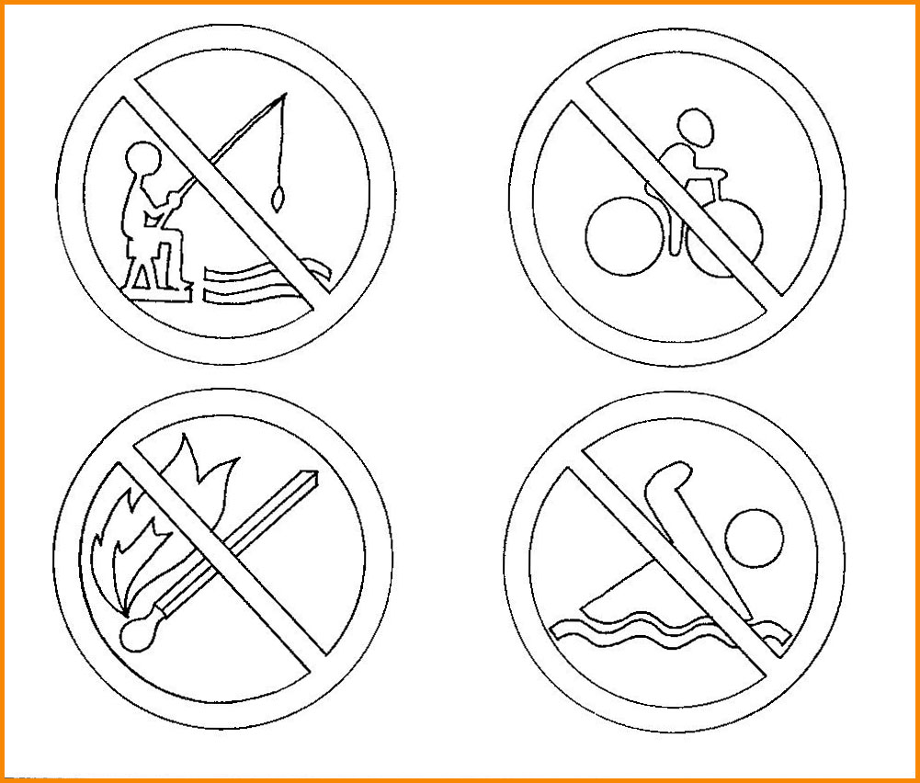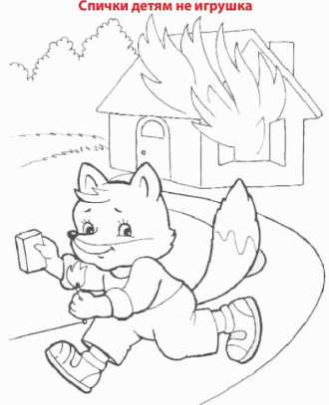

Важно помнить, что любое занятие с ребёнком начинай со слов «Давайте, поиграем!»
Очень надеемся, что наши рекомендации помогут Вам интересно и познавательно провести время с ребёнком

